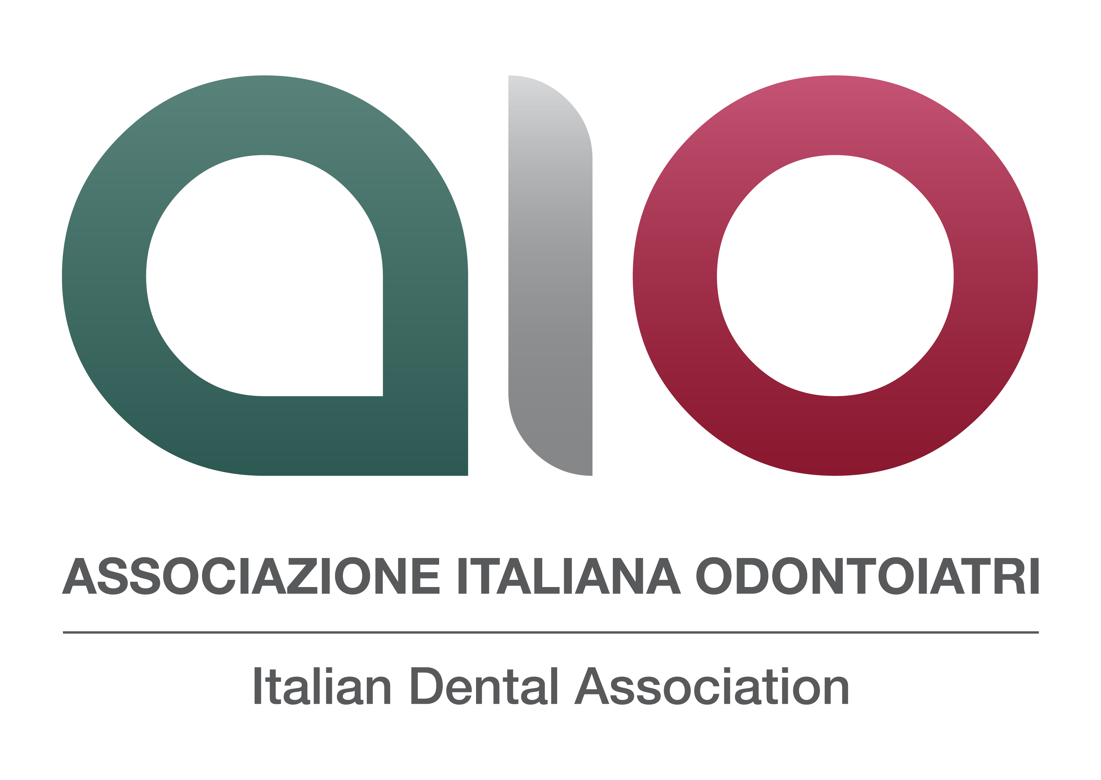

Registro delle attività di trattamento
(artt. 30 e 32 del Regolamento UE n.679/2016)

Il presente registro è stato predisposto, redatto e adottato, ai sensi e per gli effetti degli articoli 30 e 32 del Regolamento UE n.679/2016, al fine di rappresentare le linee guida generali e le misure di sicurezza, organizzative, fisiche e logistiche, nonché l’insieme delle risorse umane, hardware e software e delle regole adottate per il trattamento dei dati, delineando così il quadro di sicurezza del “sistema di trattamento dei dati in forma cartacea e informatica” dello Studio Medico Odontoiatrico e l’adozione dei comportamenti proattivi tali da evidenziare la concreta adozione di idonee misure finalizzate ad assicurare l’applicazione del regolamento n.679\16. Il registro è stato redatto dal Dott. ______________________, nato a ______________ il ______________ (cod. Fisc. ________________________ - P.Iva ______________________ - PEC _____________________________________ MAIL ________________________________________________ tel.________________ tel\fax _______________________) in qualità di titolare del trattamento e responsabile per la sicurezza dello Studio Medico Odontoiatrico sito in_________________ Via _____ ______________________________________________________ n. ________ piano ___________, che provvede a firmarlo digitalmente per attribuire data certa al registro.

Elenco dei trattamenti di dati personali
Lo Studio Medico Odontoiatrico del titolare del trattamento dei dati assicura il rispetto dei principi del regolamento n.679\16, l’adozione di adeguate ed efficaci misure di sicurezza dichiarando che raccoglie e tratta, esclusivamente per le attività professionali, i seguenti dati, in forma cartacea e immagini radiografiche.
- dati comuni, personali ed identificativi dei pazienti, dei fornitori o di terzi ricavati da albi;
- dati dal paziente forniti o forniti in nome e per conto di un minore, saranno trattati solo per finalità predeterminate, esattamente per le seguenti finalità: 1) I dati relativi allo stato di salute, 2) i dati biometrici quali foto, le impronte dentarie, 3) i dati genetici, saranno utilizzati per l’erogazione delle prestazioni sanitarie (visite specialistiche, approfondimenti strumentali ai fini di diagnosi, trattamenti e terapie) e per ogni altra attività necessaria all’esecuzione di tali prestazioni e degli adempimenti da esse derivanti.
- dati comuni personali ed identificativi dei pazienti, dagli stessi forniti per l’espletamento degli incarichi affidati;
- dati comuni di altri Odontoiatri e professionisti cui lo studio affida incarichi o si rivolge per consulenze, quali quelli concernenti la reperibilità e la corrispondenza con gli stessi, nonché inerenti a finalità fiscali o dati di natura bancaria;
- dati comuni dell’eventuale personale dipendente funzionali al rapporto di lavoro, alla loro reperibilità, alla corrispondenza con gli stessi, o richiesti ai fini fiscali, bancari, assicurativi e previdenziali;
- dati particolari di natura sensibile dei pazienti, dagli stessi forniti o acquisiti per l’espletamento degli incarichi affidati al professionista titolare dello studio, idonei a rivelare l’origine razziale ed etnica, le convinzioni o l’adesione ad organizzazioni a carattere religioso, politico, sindacale, filosofico o dati sanitari idonei a rivelare lo stato di salute e dati genetici;
- dati particolari di natura sensibile degli eventuali dipendenti o collaboratori, dagli stessi forniti o acquisiti e funzionali al rapporto di lavoro o di collaborazione con lo studio ovvero inerenti i rapporti con gli enti previdenziali, assicurativi e assistenziali idonei a rivelare lo stato di salute, la vita sessuale, le convinzioni o l’adesione ad organizzazioni a carattere religioso, politico, sindacale o dati di natura giudiziaria o genetica;
- dati particolari di natura sensibile di terzi, forniti dai pazienti o acquisiti per l’espletamento degli incarichi affidati allo studio, idonei a rivelare lo stato di salute, la vita sessuale, le convinzioni o l’adesione ad organizzazioni a carattere religioso, politico, sindacale o dati genetici.

Finalità del trattamento dei dati:
Il trattamento dei dati è fatto prevalentemente all’interno dello Studio Medico Odontoiatrico ed è finalizzato unicamente alla corretta cura del paziente, attraverso uno studio e visita preliminare, volta ad accertare la patologia.
La base di trattamento è l’art. 9 lett. h) del GDPR. Il rifiuto al trattamento di questi dati non permette l’erogazione della prestazione sanitaria.
I dati fiscali, anagrafici e di contatto saranno utilizzati per la fatturazione e per l’assolvimento di tutti gli altri adempimenti amministrativi, burocratici, fiscali e per lo svolgimento di tutte le attività aziendali in genere, inerenti al rapporto in essere: questi dati vengono raccolti in quanto necessari per l’esecuzione del contratto (art. 6.1 b-c). Il rifiuto a fornire i dati comporta l’impossibilità da parte nostra di adempiere agli obblighi contrattuali.
I suoi dati potranno essere trattati per il richiamo degli appuntamenti, invio di SMS ed ogni altra attività finalizzata alla migliore organizzazione del servizio, per la migliore esecuzione del contratto in essere.
I suoi dati potranno essere trattati per finalità di ricerca, studio, monitoraggio e presentazioni scientifiche.
Dati anagrafici e di contatto saranno utilizzati per l’invio di comunicazioni/informative sulle attività dello Studio (a mezzo di posta cartacea, telefonata con operatore, SMS, e-mail).
Una volta fornito il consenso per una finalità specifica, l’interessato, in qualsiasi momento, ha il diritto di revocarlo (art. 7.3 GDPR).
I dati non pubblici comuni e\o particolari vengono conferiti dai pazienti, previa idonea informativa, che si allega al presente registro di attività ed il rilascio di espresso consenso al loro trattamento. I dati trattati di regola non vengono trasferiti all’estero.

Modalità strutturali ed applicative del trattamento dei dati: "data protection by default”
Tutte le operazioni di trattamento e raccolta dei dati conferiti nell’ambito dello Studio Medico Odontoiatrico consistono: a) nell’acquisizione e reperimento dei dati direttamente dalla persona interessata, presso terzi ovvero indirettamente da albi, registri ed elenchi pubblici; b) nella registrazione dei dati, cioè il loro inserimento in archivi cartacei; c) nell’elaborazione, modificazione (anche in relazione a variazioni, aggiornamenti o nuove acquisizioni); d) nella conservazione dei dati per tutto il tempo strettamente necessario agli scopi per i quali sono stati conferiti, raccolti o successivamente trattati; e) nella cancellazione o nella distruzione dei dati, quando sono esauriti gli scopi per cui sono stati inizialmente raccolti.
Il trattamento dei dati conferiti e\o raccolti potrà essere svolto in forma manuale, ma sempre nel rispetto di quanto previsto dall’art. 32 del GDPR 2016/679 e, segnatamente:
- Il trattamento è realizzato per mezzo delle operazioni o complesso di operazioni e consiste nella raccolta, registrazione, organizzazione, conservazione, consultazione, elaborazione, modificazione, selezione, estrazione, raffronto, cancellazione e distruzione dei dati anche se non registrati in banca di dati.
- Le operazioni di trattamento sono svolte con l’ausilio di dispositivi cartacei che consentano la registrazione, la gestione e la trasmissione degli stessi, ma sempre configurati, in modo da garantire la massima riservatezza e la necessaria tutela dei dati.
Tutti i dati acquisiti dallo Studio Medico Odontoiatrico possono essere trattati e conservati in distinti fascicoli cartacei riposti in apposito _______________________________(es schedario dotato di chiusura meccanica). Come regola generale, i dati vengono conservati per un periodo non superiore a quello necessario per lo scopo per il quale sono stati raccolti originariamente. Esaurito il piano di terapia del paziente, la pratica cartacea viene archiviata in armadi protetti per il tempo previsto dalla legge per la conservazione degli atti (anni 10)
Lo studio del titolare del trattamento dei dati, è sito in uno stabile in condominio in zona ______________ (es centrale) della città, con portone di ingresso a chiusura automatica e ___________________________________________ (es. sorvegliato nelle ore diurne da servizio di portierato per la regolamentazione degli accessi) e, comunque, munito di impianto citofonico mentre l’accesso allo studio è garantito da adeguate porte ________(es. blindate, doppia porta ecc.). I singoli vani dello Studio Medico Odontoiatrico del titolare del trattamento sono _____________________________________________________________________________________(es parte della sala di aspetto con l’uso di Wc di pertinenza e un solo vano adibito a studio con accesso diretto anche dalla scala condominiale). Ogni vano dell’immobile è dotato di porta con chiusura a chiave, l’archivio cartaceo è detenuto in apposito vano dotato di porta con chiave e conservato in armadio chiuso.
La segreteria per gli eventuali servizi di mera dattilografia è ubicata in un vano in zona separata e ben distanziata dall’ingresso e dalla sala di attesa. Lo Studio Medico Odontoiatrico è dotato di cassaforte con chiusura a chiave meccanica (qualora lo studio avesse una cassaforte).
Lo studio è dotato di n.___ ( es 1 linea) telefonica e trasmissione dati (es fibra) intestata al titolare di studio con il numero __________ per le chiamate vocali, l’accesso a internet e la trasmissione e la ricezione dei fax, di una utenza mobile n.________ e di un’ulteriore linea telefonica analogica con il n. ______ anche per la trasmissione e la ricezione dei fax.

soggetti incaricati del trattamento dei dati
I dati comuni dei pazienti, dei fornitori o di terzi, i dati comuni di altri Medici Odontoiatri e professionisti, cui lo studio affida incarichi o si rivolge per consulenze, i dati particolari sensibili dei pazienti e di terzi sono raccolti e trattati, oltre che dal titolare, anche da tutti gli incaricati dallo stesso di volta in volta delegati con apposita lettera di nomina.
Lo studio che tratterà i dati dei pazienti e dei fornitori ai soli fini fiscali e tributari dello Studio Medico Odontoiatrico e del suo titolare è lo studio del ________________________________________________(es. rag.) sito in Palermo Via _______________ ________________________________.
I terzi incaricati saranno comunque tenuti ad assicurare che il trattamento sia effettuato nel rispetto delle disposizioni di legge garantendo la distinzione logica e la separazione delle registrazioni relative a ciascun titolare del trattamento dei dati.
I dati afferenti i pagamenti a favore di terzi fornitori, la contabilità e i rapporti bancari dello studio sono esclusivamente tenuti dal titolare del trattamento che si occupa in via esclusiva dell’amministrazione e gestione dello Studio Medico Odontoiatrico e della loro archiviazione.

Analisi dei rischi di violazione delle strutture e degli archivi di studio: Privacy Impact Assessment
Il rischio di accesso ai locali dello studio, può essere definito basso, atteso che nelle ore diurne l’ingresso allo studio è sempre controllato e che lo studio è dotato di porte ________________________ (es. blindate, doppie porte) con serrature meccaniche. Il rischio di accesso ai singoli vani dello studio può essere definito basso, atteso che gli stessi sono dotati di porte con chiusura a chiave e l’ingresso di terzi estranei avviene solo previa accettazione e controllo anche da parte del portiere dello stabile. Il rischio di accesso ai singoli strumenti da parte di persone non autorizzate può essere definito basso, essendo controllato l’accesso allo studio da parte di terzi; la zona di attesa dei pazienti è adeguatamente distanziata dalle stazioni di lavoro e dai dispositivi elettronici.
Le aree ed i locali potrebbero essere interessati da potenziali eventi naturali, quali incendi, allagamenti e corto circuiti elettrici, pur avendo lo studio provveduto ad adottare tutte le disposizioni di sicurezza al riguardo ed essendo l’impianto elettrico dotato di dispositivo magnetotermico di salvavita, il rischio può comunque definirsi medio-basso.
Per quanto riguarda la gestione e l’archiviazione della documentazione cartacea, il rischio può essere definito basso, essendo l’archivio chiuso in armadio, gli schedari metallici sempre chiusi, ed essendo state adottate le altre misure sopra indicate.
Atteso che gli incaricati\collaboratori di studio sono qualificati ed affidabili e dimostrano riservatezza ed attenzione nella gestione dei dati stessi, il rischio afferente la riservatezza, o la distrazione, o l’incuria degli stessi, può essere definito basso.
Inoltre i dati, quanto comuni che particolari, per gli affari trattati dallo Studio e per il tipo di pazienti non sono di particolare interesse per i terzi sicché il rischio di accessi non autorizzati o di sottrazione fraudolenta può ritenersi basso.

Obblighi imposti agli eventuali incaricati e collaboratori di studio
Si è disposto che non siano lasciati incustoditi sulle scrivanie, o su altri ripiani, atti, documenti e fascicoli delle pratiche.
I fascicoli cartacei sono classificati in maniera assolutamente discreta e/o comunque non rivelanti il loro contenuto e sono conservati nell’apposito schedario e prelevati per il tempo strettamente necessario al trattamento per esservi poi riposti.
Le copie dei documenti sono trattate, con riferimento alla tutela dei dati personali in esse contenuti, con la medesima diligenza riservata agli originali. Tutto il materiale cartaceo asportato e destinato allo smaltimento dei rifiuti sarà preventivamente distrutto, cancellato e tagliato e poi riposto negli appositi sacchi di raccolta di colore scuro che saranno adeguatamente chiusi e smaltiti.
Fuori dall’orario di apertura dello studio l’accesso all’archivio non è mai consentito agli incaricati. Gli archivi devono essere mantenuti costantemente chiusi, compatibilmente con le esigenze di lavoro.

RESPONSABILE DEL TRATTAMENTO
(Qualora il titolare lo nomina)
Il titolare del trattamento dei dati Dott._______________________________________nomina il responsabile del trattamento dei dati il Dott ________________________ e sarà responsabile di aiutare lo studio a mantenersi conforme alle nuove regole sulla protezione della privacy.
L’attività del responsabile consisterà nel monitoraggio sistematico dell’adeguatezza dei trattamento dei dati sensibili, nonché dei sistemi utilizzati per la protezione dei dati. (Art. 39 GDPR). In particolare il responsabile si assicura che i dati raccolti dallo studio rispettino gli standard di sicurezza imposti dalla normativa (Art. 32 GDPR):
La garanzia che i dati gestiti siano sempre disponibili, integri, recuperabili e segreti cioè dovrà essere garantito che si possa accedere ai dati in qualsiasi momento, che essi non vengono danneggiati, che non possono perdersi, che siano consultabili solo da chi ne ha diritto d’accesso. I dati sono sempre accessibili anche per eventi dolorosi o difetti tecnici dei sistemi utilizzati.

Data Breach
Qualora, nonostante l’adozione delle superiori misure di sicurezza, si verifichi una violazione dei dati, il titolare del trattamento è tenuto a comunicarlo all’Autorità di Controllo (Garante Privacy) senza ingiustificato ritardo e comunque entro 72 ore dalla scoperta. La comunicazione non è dovuta solo nel caso in cui risulti improbabile che la violazione costituisca un rischio per le libertà e i diritti della persona fisica del titolare dei dati. Per quanto riguarda l’interessato titolare dei dati, questi non ha diritto a ricevere sempre e comunque la comunicazione della violazione dei suoi dati, che sarà inoltrata solamente nel momento in cui la violazione ponga in essere un serio rischio dei suoi diritti e delle sue libertà. Il titolare del trattamento è l’unico responsabile della prevenzione e delle indagini sulle violazioni della sicurezza e provvederà ad annotare in apposito registro le notizie relative ad eventuali violazioni subite.

misure di sicurezza
Si dichiara di avere adottato misure atte garantire un livello di sicurezza adeguato al rischio mentre sarà adottata nel corso del tempo ogni altra misura che venisse ritenuta utile e necessaria dal titolare del trattamento per migliorare la sicurezza dei dati detenuti e degli archivi cartacei, caso per caso valutata anche in relazione alla natura dei dati conferiti e raccolti.
Nell’ipotesi di distruzione o danneggiamento dei dati, è stato predisposto apposito piano di ripristino degli stessi, impartendosi comunque sin d’ora le seguenti istruzioni:
- avvertire il titolare del trattamento dei dati;
- rivolgersi immediatamente e chiedere l’intervento del tecnico manutentore degli strumenti elettronici per l’assistenza;
Responsabile del controllo periodico dell’efficienza degli impianti, dei dispositivi e delle strutture di protezione e controllo dello studio è solo il titolare del trattamento dei dati il quale si riserva in ogni momento di consultare l'autorità di controllo competente per ottenere indicazioni su come meglio gestire il rischio residuale.
LA Formazione
La formazione degli eventuali dipendenti e incaricati viene effettuata all’ingresso nella struttura, all’installazione di nuovi strumenti per il trattamento dei dati e, comunque, almeno con frequenza annuale. Essa tende a sensibilizzare i suoi destinatari sulle tematiche di sicurezza, facendo comprendere i rischi e le responsabilità che incombono e riguardano il trattamento dei dati conferiti e trattati e le misure disponibili e adottate, di natura fisica, logica, strutturali e informatiche, per prevenire eventi dannosi;
Inoltre, essa tende alla conoscenza della normativa di riferimento, dei provvedimenti dell’autorità garante e alla compiuta spiegazione del concetto di quale sia la natura ed il contenuto dei dati comuni e particolari, e le modalità di intervento. La formazione è tenuta normalmente dal titolare dello studio e viene incentivata anche attraverso la partecipazione degli incaricati a corsi, convegni e giornate di studio che si tengono sugli argomenti correlati.

Tutela dei Dati Particolari
Tutti i dati particolari sono sempre trattati, custoditi e detenuti con necessaria attenzione e cautela e conservati, ove possibile, in busta chiusa e comunque tenuti sempre distinti dagli archivi cartacei ordinari e gli stessi sono raccolti e conservati con l’adozione delle opportune cautele e in conformità alla legge.
Nel caso in cui il trattamento dei dati particolari venga affidato a soggetti esterni, che li trattino con strumenti elettronici, per avere la garanzia che essi adottino le misure minime di sicurezza e cautela si esigerà dagli stessi una apposita dichiarazione.

Responsabile della protezione dei dati: Data Protection Officer
Non si procede alla nomina del responsabile della protezione dei dati in quanto non sussistono i presupposti soggettivi e di trattamento previsti dall’art. 37 del regolamento n.679\16 in quanto le attività dello studio non consistono in alcun trattamento che richiede il monitoraggio regolare e sistematico degli interessati su larga scala per natura, ambito di applicazione e finalità̀.

Norme finali e di chiusura
Il presente documento è stato redatto dal titolare del trattamento dei dati (libero professionista che opera in forma individuale) e si compone di quattro pagine dattiloscritte ed è valido a tutti gli effetti di legge ed è sottoposto a periodica revisione nella sua interezza nei termini e nei modi di legge e, comunque, con cadenza annuale.
Si allega copia dell’informativa ex artt.13 e 14 del Reg. UE 2016\679 in uso nello studio.

Luogo e data……………. Dott………………..

